BỘ GIÁO DỤC VÀ ĐÀO TẠO
TRƯỜNG ĐẠI HỌC SƯ PHẠM KỸ THUẬT HƯNG YÊN



ĐỒ ÁN 2

KIỂM THỬ WEBSITE NETTRUYEN

NGÀNH: KỸ THUẬT PHẦN MỀM
CHUYÊN NGÀNH: KIỂM THỬ VÀ
ĐẢM BẢO CHẤT LƯỢNG PHẦN MỀM

SINH VIÊN: LÊ THU PHƯƠNG
MÃ LỚP: 12522T.1
HƯỚNG DẪN: TS.ĐÀO ANH HIỂN

HƯNG YÊN - 2024
NHẬN XÉT

Nhận xét của giảng viên hướng dẫn:
.......................................................................................................................................
.......................................................................................................................................
.......................................................................................................................................
.......................................................................................................................................
.......................................................................................................................................
.......................................................................................................................................
.......................................................................................................................................
.......................................................................................................................................
.......................................................................................................................................
.......................................................................................................................................
.......................................................................................................................................
.......................................................................................................................................
.......................................................................................................................................
.......................................................................................................................................
.......................................................................................................................................
.......................................................................................................................................
.......................................................................................................................................
.......................................................................................................................................
.......................................................................................................................................
.......................................................................................................................................
.......................................................................................................................................
GIẢNG VIÊN HƯỚNG DẪN
(Ký và ghi rõ họ tên)

LỜI CAM ĐOAN

Em xin cam đoan đồ án “Kiểm thử website NetTruyen.” là kết quả thực hiện của bản thân em dưới sự hướng dẫn của thầy Đào Anh Hiển.
Những phần sử dụng tài liệu tham khảo trong đồ án đã được nêu rõ trong phần tài liệu tham khảo. Các kết quả trình bày trong đồ án và chương trình xây dựng được hoàn toàn là kết quả do bản thân em thực hiện.
Nếu vi phạm lời cam đoan này, em xin chịu hoàn toàn trách nhiệm trước Khoa và Nhà trường.
Hưng Yên, ngày … tháng … năm…..
Sinh viên

…………………………………..

LỜI CẢM ƠN

Để có thể hoàn thành đồ án này, đầu tiên em xin phép gửi lời cảm ơn tới bộ môn Công nghệ phần mềm, Khoa Công nghệ thông tin - Trường Đại học Sư phạm Kỹ thuật Hưng Yên đã tạo điều kiện thuận lợi cho em thực hiện đồ án môn học này.
Đặc biệt em xin chân thành cảm ơn thầy Đào Anh Hiển đã rất tận tình hướng dẫn, chỉ bảo em trong suốt thời gian thực hiện đồ án vừa qua.
Em cũng xin chân thành cảm ơn tất cả các Thầy, các Cô trong Trường đã tận tình giảng dạy, trang bị cho em những kiến thức cần thiết, quý báu để giúp em thực hiện được đồ án này.
Mặc dù em đã có cố gắng, nhưng với kiến thức còn hạn chế, trong quá trình thực hiện đề tài không tránh khỏi những thiếu sót. Em hi vọng sẽ nhận được những ý kiến nhận xét, góp ý của các Thầy giáo, Cô giáo về những kết quả triển khai trong đồ án.
Em xin trân trọng cảm ơn!
MỤC LỤC
NHẬN XÉT 2
Nhận xét của giảng viên hướng dẫn: 2
CHƯƠNG 1: TỔNG QUAN VỀ ĐỀ TÀI 10
1.1 Lý do chọn đề tài 10
1.2 Mục tiêu của đề tài 10
1.2.1 Mục tiêu tổng quát 10
1.2.2 Mục tiêu cụ thể 10
1.3 Giới hạn và phạm vi của đề tài 10
1.3.1 Đối tượng nghiên cứu 10
1.3.2 Phạm vi nghiên cứu 11
1.4 Nội dung thực hiện 11
1.5 Phương pháp tiếp cận 11
CHƯƠNG 2: CƠ SỞ LÝ THUYẾT 12
2.1. Tổng quan về kiểm thử ứng dụng web 12
2.2. Các khía cạnh kiểm thử chính: 12
2.2.1. Kiểm thử chức năng (Functional Testing) 12
2.2.2. Kiểm thử giao diện người dùng (UI Testing) 12
2.2.3. Kiểm thử hiệu suất (Performance Testing) 12
2.3. Giới thiệu các công cụ kiểm thử: 12
2.3.1. Katalon/TestComplete/Selenium IDE cho kiểm thử chức năng và tương tác giao diện 12
2.3.2. JMeter cho kiểm thử hiệu suất 12
CHƯƠNG 3: PHÂN TÍCH YÊU CẦU VÀ LẬP KẾ HOẠCH KIỂM THỬ 13
3.1. Phân tích yêu cầu kiểm thử 13
3.1.1 Yêu cầu chức năng 13
3.1.2 Yêu cầu phi chức năng 13
3.2. Kế hoạch kiểm thử 13
3.2.1. Phương pháp kiểm thử 13
3.2.2. Môi trường kiểm thử 13
CHƯƠNG 4: TRIỂN KHAI KIỂM THỬ ỨNG DỤNG WEB 14
4.1. Thiết kế kịch bản kiểm thử 14
4.1.1. Thiết kế kịch bản Kiểm thử chức năng 14
4.1.2. Thiết kế kịch bản Kiểm thử giao diện 14
4.1.3. Thiết kế kịch bản Kiểm thử hiệu xuất 14
4.2. Xây dựng và thực thi các trường hợp kiểm thử 14
4.2.1. Xây dựng và thực thi các trường hợp Kiểm thử chức năng 14
4.2.2. Xây dựng và thực thi các trường hợp Kiểm thử giao diện 14
4.2.3. Xây dựng và thực thi các trường hợp Kiểm thử hiệu xuất 14
4.3. Báo cáo và phân tích kết quả kiểm thử 14
4.3.1. Báo cáo kiểm thử chức năng 14
4.3.2. Báo cáo kiểm thử giao diện 14
4.3.3. Báo cáo kiểm thử hiệu suất 14
CHƯƠNG 5: KẾT LUẬN VÀ HƯỚNG PHÁT TRIỂN 15
5.1. Kết quả đạt được của đề tài 15
5.2. Hạn chế của đề tài 15
5.3. Hướng phát triển của đề tài 15
TÀI LIỆU THAM KHẢO 16

DANH MỤC CÁC THUẬT NGỮ
STT | Từ viết tắt | Cụm từ tiếng anh | Diễn giải
1 | SRS | Software Requirement Specification | Đặc tả yêu cầu phần mềm

DANH MỤC CÁC BẢNG
Bảng 3-1: Thiết kế bảng Skins lưu trữ các loại khung giao diện 15
Bảng 3-2: Thiết kế bảng lưu trữ các Module được thiết kế 15

DANH MỤC CÁC HÌNH VẼ, ĐỒ THỊ
Hình 3-1: Mô hình kiến trúc tổng thể hệ thống SEVN Framework 14
Hình 3-2: Mô hình kiến trúc chi tiết của hệ thống SEVN Framework 14
Hình 3-3: Mô hình lưu trữ cấu trúc website trên Database 14

CHƯƠNG 1: TỔNG QUAN VỀ ĐỀ TÀI
1.1 Lý do chọn đề tài
Nettruyen hiện đang là một trang web đọc truyện tranh trực tuyến rất phổ biến, có lượng người dùng đông đảo. Kiểm thử trang web này có thể cung cấp một bản đánh giá về chất lượng và tính ổn định của nền tảng này. Trang web Nettruyen cung cấp nhiều tính năng cho người dùng như tạo tài khoản, đánh giá, bình luận. Kiểm tra các chức năng này sẽ xác định xem trang web có hoạt động như mong đợi hay không việc đảm bảo chất lượng cho ứng dụng là vô cùng quan trọng. Vì thế bản thân em đẫ quyết định sử dụng những kiến thức mình đã được học để kiểm thử website Nettruyen xem website đáp ứng nhu cầu của người dùng như thế nào từ đó rút ra kinh nghiệm kiểm thử để áp dụng vào học tập
Việc nghiên cứu và ứng dụng kiểm thử tự động vào trang web Nettruyen có thể giúp cải thiện chất lượng và độ tin cậy của ứng dụng. Đề tài này có thể giúp em nâng cao kiến thức và kỹ năng về kiểm thử tự động, cũng như kinh nghiệm thực tế trong lĩnh vực này.
1.2 Mục tiêu của đề tài

1.2.1 Mục tiêu tổng quát
Thực hiện kiểm thử tự động cho ứng dụng website Nettuyen bằng công cụ Katalon và công cụ Jmeter

1.2.2 Mục tiêu cụ thể
Kiểm thử phần mềm:
Kiểm thử chức năng: validate dữ liệu đầu vào, kiểm tra nghiệp vụ, kiểm tra phân quyền (nếu có), kiểm tra CSDL.
Kiểm thử hiệu năng: Có 4 loại kiểm thử hiệu năng (performance testing), kiểm thử chịu tải (load testing), kiểm thử quá tải (stress testing), kiểm thử khối lượng (volumn testing).
Kiểm thử bảo mật
Kiểm thử khả năng sử dụng
Kiểm thử giao diện.
Sử dụng công cụ kiểm thử thành thạo để hiểu rõ công cụ.
1.3 Giới hạn và phạm vi của đề tài

1.3.1 Đối tượng nghiên cứu
Đối tượng nghiên cứu: Website Nettuyen
Khách thể nghiên cứu: tất cả mọi người khi sử dụng website

1.3.2 Phạm vi nghiên cứu
- Phạm vi không gian: Website Nettuyen
- Phạm vi thời gian: Thời gian thực hiện từ tháng 11/2024 đến tháng 1/2025
- Ý nghĩa khoa học: Áp dụng được các kiến thức kiểm thử phần mềm, xây dựng được framework và kiểm thử tự động cho website Nettuyen
- Ý nghĩa thực tiễn của đề tài: Thực hiện xây dựng được framework và kiểm thử tự động cho website
1.4 Nội dung thực hiện
Để đảm bảo cho website làm đúng đủ các yêu cầu và hạn chế lỗi, việc kiểm thử phải diễn ra theo các giai đoạn sau:
- Xây dựng bản đặc tả SRS
- Xây dựng test design
- Xây dựng testcase
- Xây dựng testcase trên ứng dụng kiểm thử tự động
- Thực thi testcase
- Báo cáo lỗi
- Báo cáo kiểm thử
1.5 Phương pháp tiếp cận
- Cách tiếp cận:
Nghiên cứu tài liệu
Trải nghiệm
Nghiên cứu các chuẩn đảm bảo chất lượng phần mềm
- Sử dụng các phương pháp kiểm thử:
Phương pháp phân tích giá trị biên.
Phương pháp phân vùng tương đương.
Phương pháp bảng quyết định.
- Sử dụng các công cụ kiểm thử
Katalon studio
Jmeter

CHƯƠNG 2: CƠ SỞ LÝ THUYẾT
2.1. Tổng quan về kiểm thử ứng dụng web

2.1.1. Giới thiệu về kiểm thử web
a. Khái niệm
Kiểm thử phần mềm là quá trình kiểm tra và đánh giá một hệ thống phần mềm để xác định xem nó có đáp ứng các yêu cầu đề ra và hoạt động đúng chức năng không. Kiểm thử nhằm phát hiện lỗi, đánh giá tính ổn định, độ bảo mật và khả năng đáp ứng của phần mềm. Quá trình này giúp đảm bảo rằng sản phẩm cuối cùng đạt được chất lượng cao nhất có thể trước khi phát hành đến người dùng cuối.
Kiểm thử phần mềm bao gồm nhiều loại kiểm thử khác nhau như kiểm thử chức năng, kiểm thử hiệu năng, kiểm thử bảo mật, và kiểm thử khả năng tương thích. Mỗi loại kiểm thử có một mục đích khác nhau và góp phần đánh giá tổng thể chất lượng của phần mềm.
b. Ưu và nhược điểm của kiểm thử web
- Ưu điểm:
Cải thiện chất lượng sản phẩm: Kiểm thử giúp phát hiện các lỗi và vấn đề kỹ thuật trước khi sản phẩm được phát hành. Điều này đảm bảo rằng sản phẩm cuối cùng đáp ứng yêu cầu của khách hàng và người dùng, mang lại một sản phẩm đáng tin cậy và có tính ổn định cao.
Giảm thiểu rủi ro và chi phí sửa lỗi: Việc phát hiện và sửa lỗi trong giai đoạn kiểm thử giúp giảm thiểu chi phí so với sửa lỗi sau khi phần mềm đã ra mắt. Kiểm thử kịp thời giúp hạn chế việc phát sinh các lỗi nghiêm trọng trong môi trường sản xuất.
Bảo mật và độ tin cậy cao hơn: Kiểm thử bảo mật giúp phát hiện các lỗ hổng có thể bị khai thác, đảm bảo tính bảo mật của phần mềm và bảo vệ dữ liệu người dùng. Điều này giúp phần mềm đáng tin cậy và an toàn hơn.
Đảm bảo trải nghiệm người dùng tốt hơn: Kiểm thử khả năng tương thích và kiểm thử giao diện giúp phần mềm hoạt động mượt mà trên nhiều thiết bị, hệ điều hành, và trình duyệt. Trải nghiệm người dùng sẽ được nâng cao khi ứng dụng thân thiện và dễ sử dụng.
Hỗ trợ cho quá trình phát triển liên tục: Trong các mô hình phát triển liên tục, kiểm thử phần mềm đóng vai trò quan trọng trong việc đánh giá các bản cập nhật và thay đổi liên tục, đảm bảo phần mềm luôn ổn định.
- Nhược điểm:
Chi phí và thời gian: Kiểm thử phần mềm, đặc biệt là với các dự án lớn, tốn kém thời gian và tài nguyên. Quá trình này yêu cầu nhân lực có kỹ năng, phần mềm kiểm thử và thiết bị thử nghiệm, dẫn đến tăng chi phí cho dự án.
Phụ thuộc vào tài liệu và yêu cầu: Nếu tài liệu yêu cầu hoặc đặc tả phần mềm không đầy đủ, kiểm thử có thể gặp khó khăn trong việc xác định chính xác các trường hợp cần kiểm tra. Điều này có thể dẫn đến việc bỏ sót các lỗi hoặc thực hiện kiểm thử không đầy đủ.
Không đảm bảo phát hiện tất cả lỗi: Dù kiểm thử kỹ lưỡng đến đâu, vẫn có thể có những lỗi không được phát hiện cho đến khi phần mềm được đưa vào sử dụng thực tế. Điều này đặc biệt đúng với các lỗi hiếm gặp hoặc lỗi chỉ xuất hiện trong các môi trường cụ thể.
Bảo trì kịch bản kiểm thử tự động: Trong kiểm thử tự động, các kịch bản kiểm thử phải được cập nhật thường xuyên khi phần mềm thay đổi. Điều này đòi hỏi sự đầu tư liên tục và có thể tốn kém trong dài hạn.
Có thể gây chậm trễ dự án: Kiểm thử phần mềm chiếm một phần thời gian đáng kể trong vòng đời phát triển phần mềm. Nếu phát sinh nhiều lỗi hoặc quy trình kiểm thử không tối ưu, có thể gây chậm trễ trong tiến độ chung của dự án.

2.1.2. Quy trình kiểm thử web
- Phân tích yêu cầu: Xác định yêu cầu chức năng và phi chức năng để xác định các trường hợp kiểm thử và phạm vi kiểm thử.
- Lập kế hoạch kiểm thử: Xây dựng kế hoạch kiểm thử bao gồm mục tiêu, phạm vi, chiến lược, nguồn lực và lịch trình kiểm thử.
- Thiết kế trường hợp kiểm thử: Xây dựng các trường hợp kiểm thử với các bước thực hiện, dữ liệu đầu vào và kết quả mong đợi.
- Thiết lập môi trường kiểm thử: Chuẩn bị các thiết bị, công cụ, dữ liệu và cấu hình môi trường giống sản xuất.
- Thực hiện kiểm thử: Chạy các trường hợp kiểm thử, ghi nhận kết quả và phát hiện lỗi (nếu có).
- Báo cáo và theo dõi lỗi: Ghi nhận các lỗi vào hệ thống quản lý lỗi và theo dõi quá trình sửa lỗi.
- Kiểm thử chấp nhận: Đánh giá toàn diện để đảm bảo phần mềm đáp ứng yêu cầu trước khi phát hành.
- Đánh giá và hoàn tất: Tổng kết kết quả kiểm thử, lập báo cáo, và rút kinh nghiệm cho dự án sau.
2.2. Các khía cạnh kiểm thử chính:

2.2.1. Kiểm thử chức năng (Functional Testing)
Đảm bảo các tính năng của phần mềm hoạt động đúng như yêu cầu. Bao gồm kiểm tra đầu vào/đầu ra, tính toán, xử lý dữ liệu, và các luồng nghiệp vụ.

2.2.2. Kiểm thử giao diện người dùng (UI Testing)
Kiểm tra tính nhất quán, độ rõ ràng, và khả năng sử dụng của giao diện. Đảm bảo các thành phần hiển thị đúng và dễ sử dụng.

2.2.3. Kiểm thử hiệu suất (Performance Testing)
Đánh giá tốc độ, khả năng chịu tải và độ ổn định của phần mềm trong các điều kiện khác nhau. Bao gồm kiểm thử tải, kiểm thử căng thẳng và khả năng mở rộng.
2.3. Giới thiệu các công cụ kiểm thử:

2.3.1. Katalon cho kiểm thử chức năng và giao diện
- Giới thiệu về Katalon Studio
- Katalon Studio là một bộ công cụ toàn diện cho kiểm thử tự động hóa ứng dụng trên web và điện thoại di động. Công cụ này bao gồm một gói đầy đủ các tính năng mạnh mẽ giúp vượt qua những thách thức phổ biến trong tự động hóa thử nghiệm giao diện web, ví dụ như: pop-up, iFrame và wait-time. Giải pháp thân thiện và linh hoạt này giúp tester thực hiện công tác kiểm tra tốt hơn, làm việc nhanh hơn và khởi chạy phần mềm chất lượng cao nhờ vào sự thông minh mà nó cung cấp cho toàn bộ quá trình tự động hóa kiểm thử
- Katalon Studio được xây dựng từ Selenium/Appium.
- Những tính năng chính
- Simple deployment: Một gói triển khai duy nhất, gắn kết chứa mọi thứ bạn cần để triển khai một công cụ kiểm tra tự động mạnh mẽ.
- Quick & easy set-up: Không chỉ cung cấp sự cài đặt đơn giản, Katalon Studio cũng giúp bạn dễ dàng thiết lập môi trường. Tester có thể chạy test script đầu tiên của họ khá nhanh bằng cách sử dụng mẫu được xây dựng trước và các test scripts, chẳng hạn như object repositories và keyword libraries.
- Faster & Better results: Tích hợp sẵn mẫu với hướng dẫn rõ ràng giúp tester nhanh chóng xây dựng và chạy các test scripts tự động hóa. Họ có thể thực hiện từng bước với tốc độ và hiệu quả, từ thiết lập dự án, tạo ra thử nghiệm, thực hiện, tạo báo cáo và bảo trì.
- Flexible modes: Một tester mới có thể sử dụng recording và keywords để xây dựng các bài kiểm tra tự động hóa, trong khi các chuyên gia kiểm tra có một IDE hoàn chỉnh để xây dựng các kịch bản nâng cao.
- Ease of use: Nó không thể được dễ dàng hơn, ngay cả hướng dẫn sử dụng với kinh nghiệm lập trình tối thiểu cũng có thể khai thác lợi ích của nó một cách dễ dàng.
- Cross-browser application: Katalon Studio hỗ trợ nhiều nền tảng: Windows 32 và 64 (7, 8 và 10) và OS X 10.5+.
- Thực hành với Katalon
Katalon Studio là một giải pháp tự động hóa thân thiện với người dùng, được đặc trưng bởi sự đơn giản và tốc độ. Nó rất hữu ích cho các đội thử nghiệm tự động và cá nhân để dành ít nhất những nỗ lực từ việc thiết lập một dự án mới để thực hiện các kiểm tra và sau đó giám sát kết quả thực hiện. Mỗi luồng công việc cung cấp rất nhiều khả năng và tùy chỉnh cho việc bảo trì dễ dàng và quy mô dự án:
Pre-defined structure của các hiện vật thử nghiệm:test cases, test suites, test objects, reports. Các tester không còn cần phải mất nhiều giờ để xác định và duy trì chúng sau này. - Custom keywords cung cấp tính linh hoạt trong việc thêm từ khóa bổ sung để kiểm tra AUT một cách hiệu quả cho các mục đích thử nghiệm cụ thể và phức tạp.
Hỗ trợ các nhu cầu kiểm tra chính: Web, Điện thoại di động và API.
Thực hiện nhiều test suites cùng một lúc với test suite collection.
Mở rộng dòng chảy CI hiện tại một cách dễ dàng với chế độ điều khiển thực hiện không có nỗ lực. Thực hiện dòng lệnh có thể được tạo ra nhanh chóng bằng cách sử dụng tính năng 'Generate Command Line for console mode'.
Giám sát kết quả thực hiện một cách dễ dàng với một trong hai Table view hoặc Tree view during /sau khi thực hiện.
Chi tiết Test Suite báo cáo làm giảm thời gian trong việc phân tích kết quả. Bạn có thể xuất sang định dạng khác như CSV, PDF, HTML và lưu trữ để sử dụng sau này.

2.3.2. JMeter cho kiểm thử hiệu suất
- Giới thiệu về Jmeter
Apache JMeter là phần mềm mã nguồn mở được viết bằng Java thuần túy, được phát triển lần đầu tiên bởi Stefano Mazzocchi. Jmeter được thiết kế nhằm kiểm thử chức năng (functional testing), kiểm thử tải (load testing) và kiểm thử hiệu năng (performance testing). Bạn có thể sử dụng JMeter để phân tích và đo lường hiệu năng của ứng dụng web. Kiểm thử hiệu năng là kiểm thử một ứng dụng web chống lại mức tải nặng (heavy load), lượng truy cập người dùng nhiều và đồng thời.
- Tại sao nên sử dụng Jmeter
Bạn đã bao giờ kiểm thử một web server (máy chủ web) để biết hiệu quả hoạt động của website như thế nào chưa? Có bao nhiêu người dùng cùng một thời điểm có thể truy cập máy chủ web? Giả sử một ngày, sếp yêu cầu bạn thực hiện kiểm thử hiệu năng trang www.google.com khi cho 100 người dùng cùng truy cập. Bạn sẽ thực hiện như thế nào?
Không khả thi nếu sắp xếp 100 người với 100 PC đồng thời truy cập trang google.com. Hãy suy nghĩ về yêu cầu cơ sở hạ tầng khi bạn kiểm thử 10.000 người dùng (một con số nhỏ cho một trang web như google). Do vậy, bạn cần một công cụ phần mềm như JMeter để mô phỏng hành vi của người dùng thực tế để kiểm thử hiệu năng và kiểm thử tải trên website.
- Ưu điểm Jmeter
Ưu điểm của JMeter được mô tả như hình bên dưới:
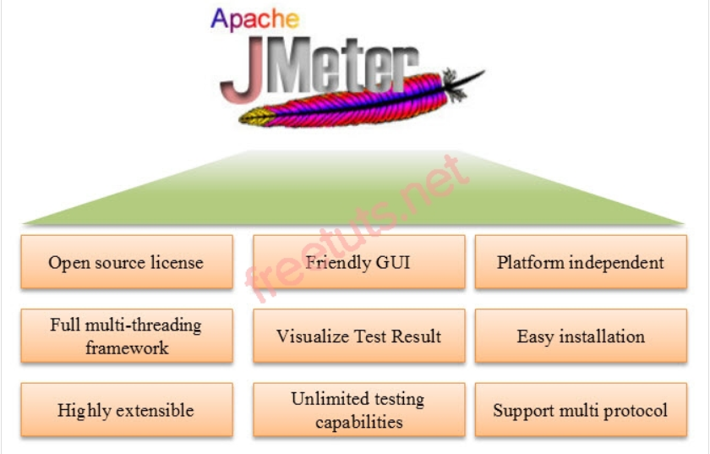
Hình 2-1 Ưu điểm của JMeter
- Là công cụ mã nguồn mở (Open Source): JMeter hoàn toàn miễn phí, cho phép developer sử dụng mã nguồn.
- Giao diện thân thiện (Friendly GUI): JMeter cực kỳ dễ sử dụng và không mất thời gian để làm quen.
- Nền tảng độc lập (Platform independent): JMeter là ứng dụng Desktop Java thuần túy 100%. Vì vậy, JMeter có thể chạy trên nhiều nền tảng.
- Đa luồng (Full multithreading framework): JMeter cho mô phỏng đồng thời và cùng thời điểm nhiều sampler với các chức năng khác nhau trên các thread group khác nhau.
- Hiển thị kết quả kiểm thử (Visualize Test Result): Kết quả kiểm thử có thể được hiển thị ở định dạng khác như biểu đồ, bảng, tree và file log.
- Cài đặt dễ dàng (Easy installation): Chỉ cần copy và chạy tập tin * .bat để khởi động JMeter, không cần cài đặt.
- Khả năng mở rộng cao (Highly Extensible): Tester có thể viết các kịch bản kiểm thử của riêng mình. JMeter cũng hỗ trợ các plugin trực quan.
- Nhiều chiến lược kiểm thử (Multiple testing strategy): JMeter hỗ trợ nhiều chiến lược kiểm thử như Load Testing, Distributed Testing, và Functional Testing.
- Mô phỏng (Simulation): JMeter có thể mô phỏng nhiều người dùng với các threads đồng thời, tạo tải nặng đối với ứng dụng web đang được kiểm thử.
- Hỗ trợ đa giao thức (Support multi-protocol): JMeter không chỉ hỗ trợ kiểm thử ứng dụng web mà còn đánh giá hiệu năng máy chủ cơ sở dữ liệu. Tất cả các giao thức cơ bản như HTTP, JDBC, LDAP, SOAP, JMS và FTP đều được JMeter hỗ trợ.
- Record & Playback: Ghi lại hoạt động của người dùng trên trình duyệt và mô phỏng chúng trong một ứng dụng web sử dụng JMeter.
- Kịch bản test (Script Test): Jmeter có thể được tích hợp với Bean Shell & Selenium để kiểm thử tự động.
- Hoạt động của Jmeter
Luồng hoạt động cơ bản của JMeter như hình bên dưới:
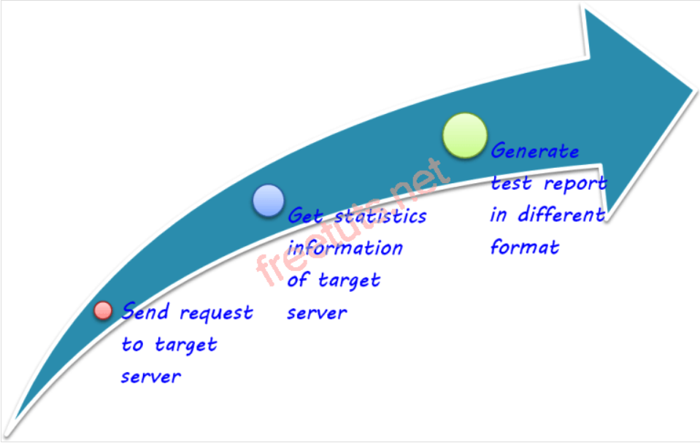
Hình 2-2 Luồng hoạt động cơ bản của Jmeter
JMeter mô phỏng một nhóm người dùng gửi yêu cầu đến một máy chủ và trả về thông tin thống kê của máy chủ thông qua biểu đồ.
Quy trình khi gửi một request trong JMeter thể hiện như trong hình bên dưới:
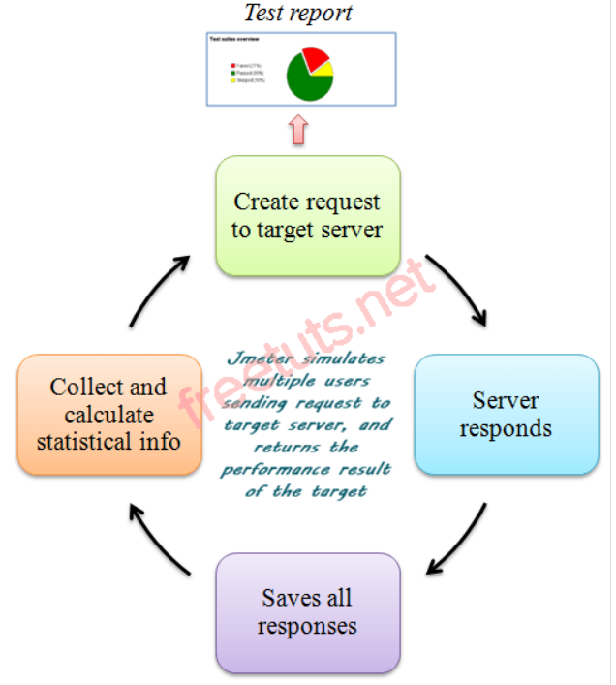
Hình 2-3 Quy trình khi gửi một request trong Jmeter

CHƯƠNG 3: PHÂN TÍCH YÊU CẦU VÀ LẬP KẾ HOẠCH KIỂM THỬ
3.1. Phân tích yêu cầu kiểm thử

3.1.1 Yêu cầu chức năng
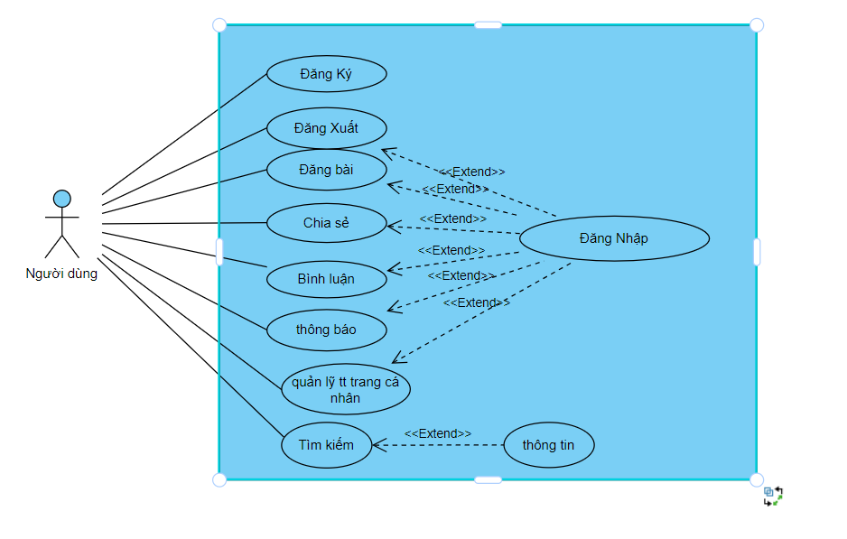
Hình 3-1 Use case tổng quát
Trong biểu đồ này, người dùng bắt đầu bằng việc truy cập vào trang Facebook. Tại đây, họ có thể đăng nhập nếu họ đẫ có tài khoản hoặc đăng ký nếu chưa có. Sau khi đăng nhập họ sẽ được chuyển đến trang cá nhân của mình, nơi họ có thể tạo và xem bài viết mới, thích và bình luận vào bài viết, quản lý danh sách bạn bè, cài đặt cho tài khoản của họ và đăng xuất.
Tên chức năng | Mô tả
Đăng nhập | Chức năng này cho phép người dùng đăng nhập hệ thống để vào trang web
Đăng ký | Chức năng này giúp người dùng đăng kí tài khoản vào trang web
Đăng Xuất | Chức năng này cho phép người dùng đăng xuất tài khoản khỏi trang web
Chia sẻ | Chức năng này cho phép người dùng chia sẻ thông tin người đùng muốn chia sẻ
Bình luận | Chức năng này cho phép người dùng bình luận trong các bài viết của mình hoặc người khác
Tìm Kiếm | Chức năng này cho phép người dùng tìm kiếm những thông tin mà người dùng cần trên trang web

3.1.2 Yêu cầu phi chức năng+
3.2. Kế hoạch kiểm thử

3.2.1. Phương pháp kiểm thử

3.2.2. Môi trường kiểm thử

CHƯƠNG 4: TRIỂN KHAI KIỂM THỬ ỨNG DỤNG WEB
4.1. Thiết kế kịch bản kiểm thử

4.1.1. Thiết kế kịch bản Kiểm thử chức năng

4.1.2. Thiết kế kịch bản Kiểm thử giao diện

4.1.3. Thiết kế kịch bản Kiểm thử hiệu xuất
4.2. Xây dựng và thực thi các trường hợp kiểm thử

4.2.1. Xây dựng và thực thi các trường hợp Kiểm thử chức năng

4.2.2. Xây dựng và thực thi các trường hợp Kiểm thử giao diện

4.2.3. Xây dựng và thực thi các trường hợp Kiểm thử hiệu xuất
4.3. Báo cáo và phân tích kết quả kiểm thử

4.3.1. Báo cáo kiểm thử chức năng

4.3.2. Báo cáo kiểm thử giao diện

4.3.3. Báo cáo kiểm thử hiệu suất

CHƯƠNG 5: KẾT LUẬN VÀ HƯỚNG PHÁT TRIỂN
5.1. Kết quả đạt được của đề tài
5.2. Hạn chế của đề tài
5.3. Hướng phát triển của đề tài

TÀI LIỆU THAM KHẢO
[1] | Tên tác giả (năm XB), Tên sách, NXB, Nơi XB
[2] | ………..

